|  |  |
| --- | --- |
| **Gerb-BMSTU_01** | **Министерство науки и высшего образования Российской Федерации**  Калужский филиал  федерального государственного бюджетного  образовательного учреждения высшего образования  ***«Московский государственный технический университет имени Н.Э. Баумана (национальный исследовательский университет)»***  ***(КФ МГТУ им. Н.Э. Баумана)*** |

**ФАКУЛЬТЕТ** ***ИУК «Информатика и управление»***

**КАФЕДРА** \_\_***ИУК4 «Программное обеспечение ЭВМ, информационные технологии»***

**ЛАБОРАТОРНАЯ РАБОТА №4**

**«Линейная регрессия»**

**ДИСЦИПЛИНА: «Технологии анализа данных»**

|  |  |  |
| --- | --- | --- |
| Выполнил: студент гр. ИУК4-82Б | | \_\_\_\_\_\_\_\_\_\_\_\_\_\_\_\_\_ ( Карельский М.К. )  (Подпись) |
| Проверил: | | \_\_\_\_\_\_\_\_\_\_\_\_\_\_\_\_\_ ( Ерохин И.И. )  (Подпись) |
| Дата сдачи (защиты):  Результаты сдачи (защиты): | | |
|  | - Балльная оценка:  - Оценка: | |

Калуга, 2024

**Цель:** формирование практических навыков работы с линейной регрессией.

**Задачи:** ознакомиться с линейной регрессией.

**Вариант 5**

Загрузить данные boston из библиотеки sklearn.datasets в структуру DataFrame. Построить график линейной регрессии. В качестве 𝑦 использовать уровень преступности, в качестве 𝑥 использовать среднюю стоимость домов.

**Листинг:**

import matplotlib.pyplot as plt

from sklearn.datasets import fetch\_openml

from sklearn.linear\_model import LinearRegression

boston = fetch\_openml(name='boston', version=1, as\_frame=True)

boston\_df = boston.frame

X = boston\_df['RM'].values.reshape(-1,1)

y = boston\_df['CRIM'].values

model = LinearRegression()

model.fit(X, y)

y\_pred = model.predict(X)

plt.scatter(X, y, color='blue', label='Наблюдения')

plt.plot(X, y\_pred, color='red', linewidth=2, label='Линейная регрессия')

plt.xlabel('Средняя стоимость домов')

plt.ylabel('Уровень преступности')

plt.title('Линейная регрессия: Уровень преступности vs Средняя стоимость домов')

plt.legend()

plt.show()

**Результат:**

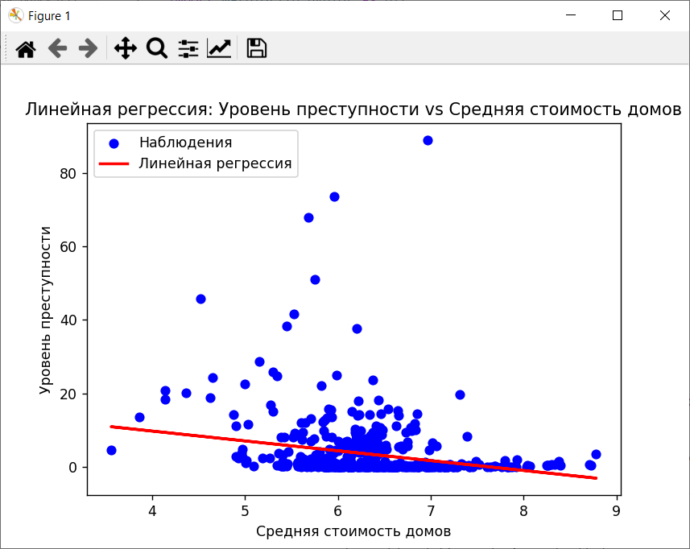

**Рис. 1.** Линейная регрессия

**Вывод:** в ходе выполнения лабораторной работы были получены практические навыки работы с линейной регрессией.